CO JE REVIZE KATASTRU A PROČ SE PROVÁDÍ?
Cílem revize je prověření souladu údajů katastru se skutečným stavem v terénu a v případě nalezení nesouladu jeho odstranění.

Přesnost údajů katastru nemovitostí je základním předpokladem pro spolehlivě fungující realitní trh a veřejnou správu. Ačkoliv je v zájmu samotných vlastníků, aby byly údaje katastru spolehlivé a v souladu se skutečným stavem, není vždy vlastníky splněna ohlašovací povinnost, tj. není oznámena změna údajů katastru nemovitostí a nejsou předloženy příslušné listiny k jejich zápisu do katastru. Údaje katastru nemovitostí tak nemusí plně odpovídat skutečnosti. Jedním z nástrojů, jak docílit toho, aby údaje katastru co nejvíce vypovídaly o skutečném stavu v terénu, je pravidelné provádění revize katastru. Zásady pro provádění revize údajů katastru jsou stanoveny v § 35 zákona č. 256/2013 Sb., katastrální zákon, v platném znění a § 43 vyhlášky č. 357/2013 Sb., katastrální vyhláška, v platném znění.

KDY SE REVIZE PROVÁDÍ A JAK SE O NÍ DOZVÍTE?
Revizi údajů katastru nemovitostí vyhlašuje příslušný katastrální úřad podle potřeby. Vyhlášení revize katastru oznamuje katastrální úřad nejpozději 2 měsíce před jejím zahájením obci, na jejímž území bude revize katastru prováděna. Informaci o zahájení revize zveřejňuje příslušná obec způsobem v místě obvyklým. Informace o zahájení revize je rovněž umístěna na úřední desce příslušného katastrálního úřadu.
CO JE PŘEDMĚTEM REVIZE
Předmětem revize katastru jsou zejména hranice pozemků, obvody budov a vodních děl, druh pozemku, způsob využití pozemku, typ stavby a způsob využití stavby. Podle potřeby se dále revidují i hranice katastrálního území, další prvky polohopisu, místní názvy a pomístní jména a další.
Rozsah, ve kterém bude revize prováděna, určuje ve vyhlášení revize katastrální úřad.
Revize katastru naopak nenahrazuje obnovu katastru novým mapováním, neprobíhá zjišťování průběhu hranic a jejich následné zaměření.

JE NUTNÁ PŘÍTOMNOST VLASTNÍKA?
Revize se provádí za součinnosti obce, orgánů veřejné moci a podle potřeby i jednotlivých vlastníků a jiných oprávněných. Ačkoliv přítomnost vlastníka při revizi není v mnoha případech nezbytně nutná, je často žádoucí a pro vlastníka výhodná, jelikož při osobním jednání s katastrálním úřadem může uvedené nesoulady a způsob jejich odstranění konkrétně projednat a informovat se o možnostech nápravy. Rovněž je třeba součinnosti vlastníka, pokud je nezbytné ke zjištění skutečného stavu zajistit vstup zaměstnance katastrálního úřadu pověřeného prováděním revize na předmětný pozemek.
Pokud nedošlo na nemovitostech ve Vašem vlastnictví k žádným nesouladům mezi evidovaným stavem v katastru a skutečným stavem, revizi katastru ve vaší obci nemusíte ani zaznamenat.
JAK SE REVIZE PROVÁDÍ
Zástupci katastrálního úřadu provádějí pochůzku v terénu a revidují skutečný stav se stavem v katastru. Zjistí-li katastrální úřad změnu či nesoulad v údajích katastru, zaznamená tuto skutečnost do přílohy protokolu o výsledku revize katastru.

U změny vyžadující doložení příslušnou listinou, jako je např. nová stavba, která je obsahem katastru, se projedná způsob odstranění zjištěného nesouladu v údajích katastru. Pokud vlastník není revizi přítomen, vyzve katastrální úřad vlastníka písemně k předložení příslušných listin dokladujících změnu.
Některé změny, např. vybrané změny druhu pozemku či odstranění stavby, lze zapsat do katastru na základě výsledků revize a nevyžadují doložení příslušných listin. Takové změny zapíše na základě výsledků revize katastrální úřad z moci úřední.
POVINNOST PODAT PŘIZNÁNÍ
K DANI Z NEMOVITOSTÍ
V důsledku revize může dojít ke změně okolností rozhodných pro vyměření daně z nemovitostí. Takovou okolností je např. údaj o druhu pozemku.
Podle ustanovení § 13a odst. 1 zákona č. 338/1992 Sb., o dani z nemovitostí, ve znění pozdějších předpisů, je povinen tak učinit do 31. ledna příslušného roku. Pokud tak v zákonem stanoveném termínu neučiní, vznikne mu podle ustanovení § 250 zákona č. 280/2009 Sb., daňový řád, ve znění pozdějších předpisů, povinnost zaplatit pokutu (závislou na výši vyměřované daně a počtu dní prodlení, vždy však ve výši minimálně 500 Kč). Není-li daň včas zaplacena, je poplatník povinen uhradit také úrok z prodlení podle § 252 téhož zákona.
Změny údajů o druhu pozemků jsou okolnostmi rozhodnými pro vyměření daně z nemovitostí. Vlastník nemovitostí je tedy povinen za nemovitosti, u nichž došlo ke změnám těchto rozhodných okolností, podat úplné nebo dílčí daňové přiznání na rok následující po roce, v němž tyto změny nastaly.

POVINNOSTI VLASTNÍKŮ
REVIZE
KATASTRU NEMOVITOSTÍ
DLE KATASTRÁLNÍHO ZÁKONA
Povinnosti vlastníků jsou dány § 37 katastrálního zákona. U revize katastru jsou to zejména povinnosti:
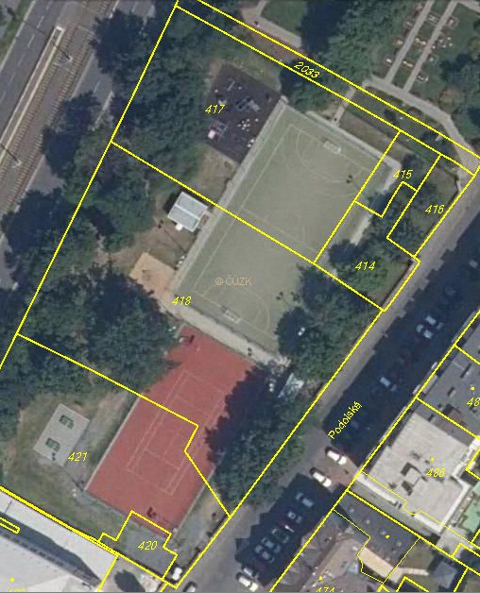
- zúčastnit se na výzvu katastrálního úřadu jednání
- ohlásit katastrálnímu úřadu změny údajů katastru týkající se jejich nemovitostí, a to do 30 dnů ode dne jejich vzniku, a předložit listinu, která změnu dokládá
- na výzvu katastrálního úřadu předložit ve stanovené lhůtě příslušné listiny pro zápis do katastru

Pokud vlastník neplní povinnosti dle § 37 katastrálního zákona, může svým jednáním (a to i pasivním) naplnit skutkovou podstatu správního deliktu dle § 57 katastrálního zákona.

KATASTRÁLNÍ ÚŘAD PRO LIBERECKÝ KRAJ
Katastrální pracoviště Liberec
Rumjancevova 10
460 65 Liberec1
e-mail: kp.liberec@cuzk.cz
Pokud jste obdrželi tento informační leták, s největší pravděpodobností ve vaší obci dochází k přípravným pracím na revizi katastru nemovitostí.

Autor letáku:
KATASTRÁLNÍ ÚŘAD PRO ÚSTECKÝ KRAJ
web: http://cuzk.cz/

